Solberga: Kristalltorget, berget med omgivning.
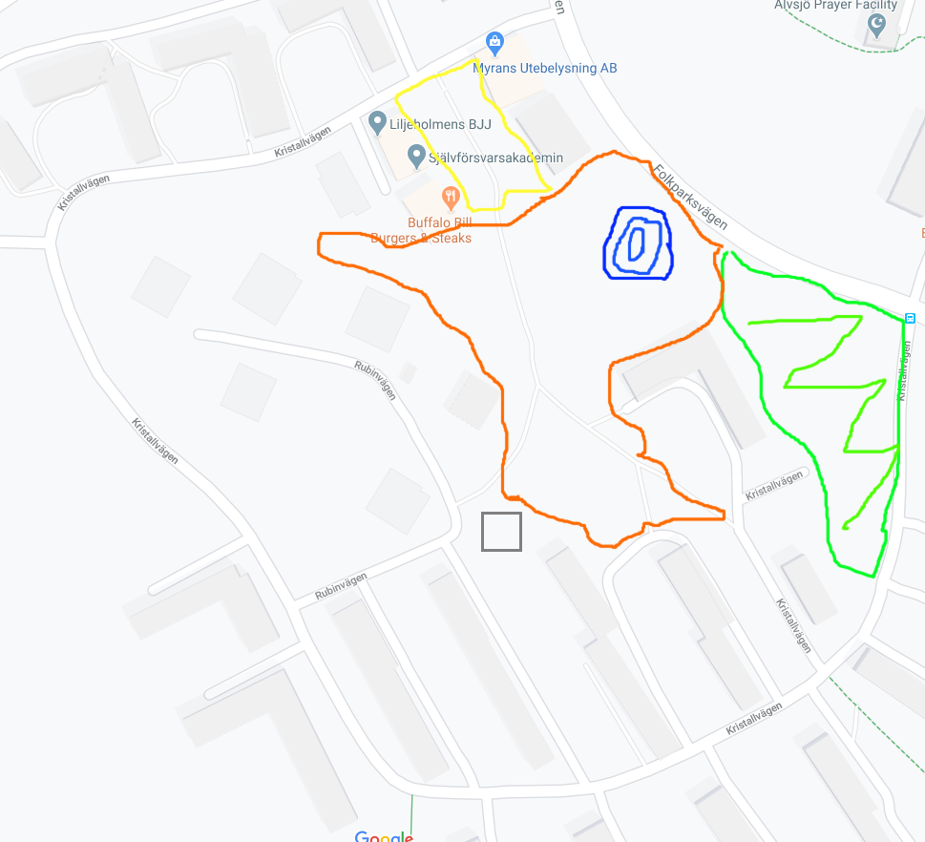

Solberga: Kristalltorget, berget med omgivning.
